调研数据分析

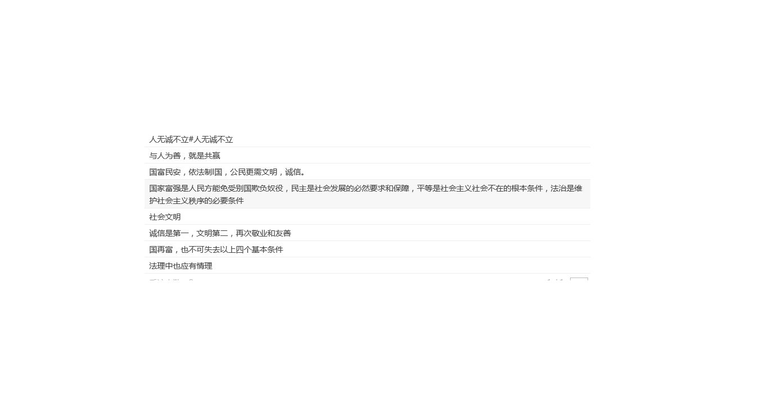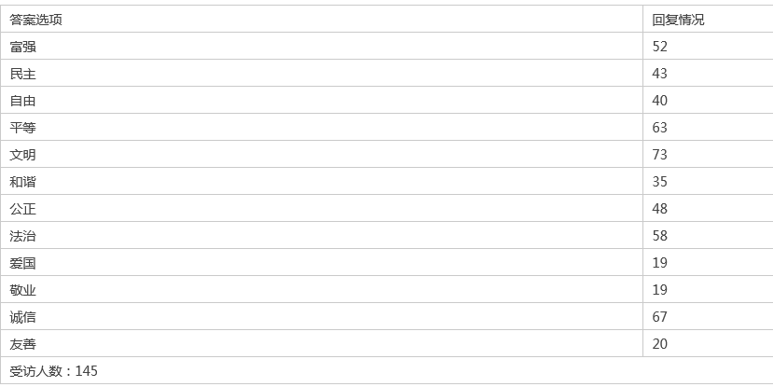排名前五的分别是：文明，诚信，平等，法制，富强

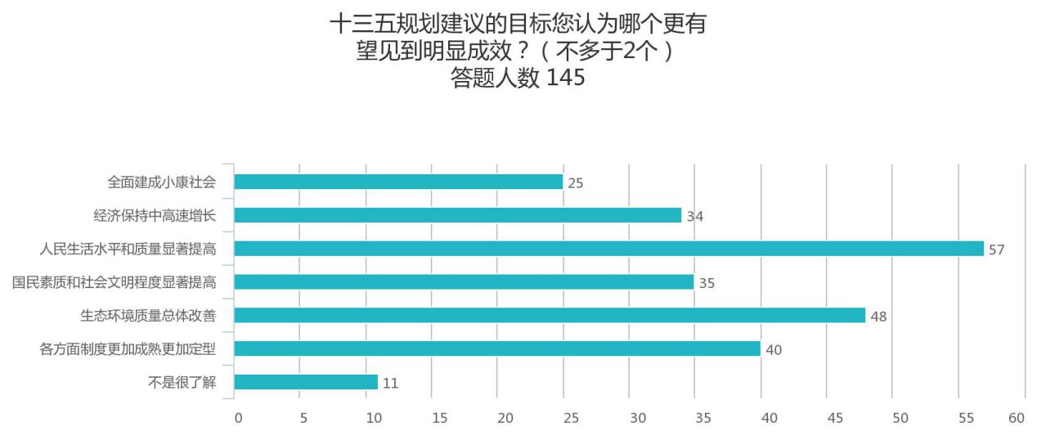由此可得出结论为，在大部分人的眼中，人民素质的提高是国家真正进步的体现，国家富强则是实力提高的基础，从这个意义上来说，普遍的想法应为我国目前在这方面已经做得足够好，故而大家更多地把目光投射到了我们目前较为欠缺的方向上，即公民素质上（这方面应该可以与王舒磊的部分联动分析）

排名前三的选项为人民生活水平和质量显著提高，生态环境质量总体改善及各方面制度更加成熟定型

由此可进一步佐证上题国家富强结论，除此以外，对生态环境改善的渴求及相应政策的提出，可以理解为是对人类发展指数（1990年5月，联合国开发计划署首次公布了[人文发展指数](http://baike.baidu.com/view/95131.htm" \t "http://baike.baidu.com/view/_blank)（HDI），将[经济指标](http://baike.baidu.com/view/64669.htm" \t "http://baike.baidu.com/view/_blank)与[社会指标](http://baike.baidu.com/view/360395.htm" \t "http://baike.baidu.com/view/_blank)相结合，揭示了经济增长与社会发展的不平衡，指出人文发展状况，即 人的健康长寿、受教育机会、生活水平、生存环境和自由程度等指标的[综合发展](http://baike.baidu.com/view/1391771.htm" \t "http://baike.baidu.com/view/_blank)状况，是衡量一个国家[综合国力](http://baike.baidu.com/view/59009.htm" \t "http://baike.baidu.com/view/_blank)的重要指标。1991年在1991 年的《人文发展报告》中，又增加了环境破坏和居民自由程度两个因素 可能不能十分可观但可作为参考指标之一具体请自行网上搜索）增长而提出的举措。

古巴

北美洲加勒比海北部的群岛国家，西半球第一个与中国建交的国家，多年来被美国经济封锁，以“猪湾事件”及“导弹危机”闻名，人类发展指数极高（0.815第44名2014年中国同期排名91）政体由全国人民政权代表大会、国务委员会和部长会议三个重要部分组成。

1962年，美宣布对古实行经济、贸易和金融封锁。（导弹危机，前苏联在古巴部署导弹，是冷战的顶峰和转折点）

古巴于2006年成为全球唯一符合[世界自然基金会](http://baike.baidu.com/view/293187.htm" \t "http://baike.baidu.com/_blank)可持续发展定义的国家。

2010年古巴以市场为导向的经济改革已经展开。

2014年12月17日，美古政府分别发表讲话宣布将就两国双边关系正常化进行磋商。

中古互利友好合作关系全面快速发展，双边贸易保持良好发展势头。多年来，中国一直是古巴的第二大贸易伙伴，古巴是中国在加勒比地区第一大贸易伙伴。

古巴作为美洲唯一的社会主义国家，多年来在美国的多方遏制下不仅没有陷入低谷反而有条不紊地步步推进改革，必定有其过人之处，然而不能否认的是，美国对它的遏制确实极大地影响了它的发展，而如今双边关系趋于正常化，古巴可以说走上了其发展的春天，至于今后它将如何发展，发展地怎样，无疑还需考虑到此后美国对它的态度及它自己本身做出的相关举措，总的来讲，发展态势是好的。